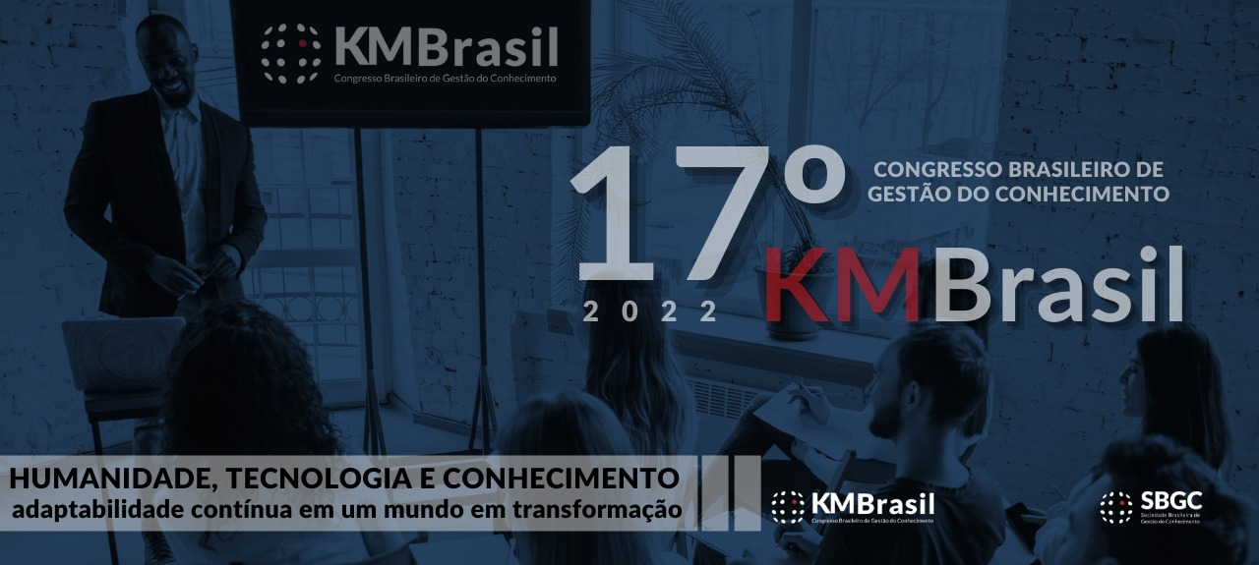

KMBrasil 2022 - Prêmio SBGC de Teses e Dissertações

1. IDENTIFICAÇÃO DO AUTOR
Tese ( ) Dissertação ( )
Nome do autor:
Endereço do currículo na plataforma Lattes:
Nome do professor orientador:
Endereço do currículo do professor orientador na plataforma Lattes:
Nome do professor coorientador (opcional):
Programa de Pós-graduação:
Instituição:
Título do trabalho:
Data da defesa (dd/mm/aaaa):
Link para acesso à íntegra da dissertação/tese (endereço URL):

2. RESUMO ESTRUTURADO DA TESE/DISSERTAÇÃO (máximo de 800 palavras)
Objetivo:
Método e materiais:
Principais resultados:
Conclusão:
Principais contribuições para a Academia:
Principais contribuições para gestores e organizações:
Relevância e impacto para o desenvolvimento científico, tecnológico, cultural e social:
Originalidade do trabalho:
Caráter inovador (exigível como obrigatório somente para tese):

3. PRODUÇÕES VINCULADAS À TESE/DISSERTAÇÃO
3.1 Artigos publicados em periódicos científicos

3.2 Artigos completos publicados em anais de eventos

3.3 Capítulo de livro

3.4 Livro

3.5 Outros produtos (técnicos, tecnológicos) relevantes

